**FACULTAD DE INGENIERÍA, ADMINISTRACIÓN Y CIENCIAS BÁSICAS**

**INTELIGENCIA ARTIFICIAL**

Anggie Katherine Ovalle Vélez

Cód.: 71914

Andrés Guillermo Ramírez Castro

Cód.: 71818

Fredy Enrique Vanegas Vargas

Cód.: 73591

José Bayardo Malaver Montoya

Cód.: 70022

Dywarson Paulin López Ortiz

Cód.: 73946

Jeisson Arturo González Piracoca

Cód.: 72806

|  |
| --- |
| DOCUMENTO DE ESPECIFICACIÓN DE REQUERIMIENTOS |

**Formato preliminar al documento:**

|  |  |  |  |  |  |
| --- | --- | --- | --- | --- | --- |
| Título: | Documento de especificación de requerimientos | | | | |
| Fecha d/M/a: | 08/Mayo/2016 | | | | |
| Sumario: | Este documento contiene los requerimientos de la aplicación de sistema experto | | | | |
| Palabras Claves: | Requerimientos, sistema experto, reconocimiento, inteligencia artifical. | | | | |
| Formato: | DOC. | | | | |
| Fecha de emisión d/M/a: | 05/Mayo/2016 | Fecha de modificación d/M/a: | | 05/Mayo/2016 | |
| Dependencia: | Inteligencia Artificial | | | | |
| Código: | SEA 01 | | Versión | | 1.0 |
| Estado de la versión | En Construcción | | | | |
| Autor (es): | Anggie Katherin Ovalle Vélez  Andrés Guillermo Ramírez Castro  Fredy Enrique Vanegas Vargas  José Bayardo Malaver Montoya  Dywarson Paulin López Ortiz  Jeisson Arturo González Piracoca | | | | |
| Reviso: |  | | | | |
| Aprobó: |  | | | | |
| Información  Adicional: |  | | | | |

**Control de cambios:**

|  |  |  |  |
| --- | --- | --- | --- |
| Fecha | Autor | Versión | Referencia de Cambio |
| 08/Mayo/2016 | Anggie Katherin Ovalle Vélez | 1.0 | Creación del archivo |
|  |  |  |  |
|  |  |  |  |
|  |  |  |  |
|  |  |  |  |
|  |  |  |  |
|  |  |  |  |
|  |  |  |  |
|  |  |  |  |

**TABLA DE CONTENIDO**

Planteamiento del Proyecto 6

Propósito del Sistema 6

Alcance del Sistema 6

Suposiciones: 6

Descripción del Sistema 7

Clientes 7

Consultas del Sistema 7

Otros procesos asociados al programa de reconocimiento de animales 7

Usuarios del Sistema 7

Roles para el Proyecto 8

Programadores 8

Diseño de la Base de Datos 8

Documentación 8

Responsables del Proyecto 8

Glosario de Términos 8

Modelo entidad relación del sistema 11

Requerimientos Funcionales 11

Inventario de Casos de uso 11

Diagrama de casos de uso del sistema 12

Especificación de casos de uso 12

CUA 01 Adivinar Animal 12

CUA 02 Sugerir Animal 15

CUA 03 Actualizar 17

Requerimientos No Funcionales 18

Requerimientos de Interfaz 19

Requerimientos de Implementación 19

DIAGRAMAS UWE 20

Presentación 20

Navegación 24

PROTOTIPO 25

# 

Documento de Especificación de Requerimientos

# Planteamiento del Proyecto

**APLICACIÓN EN JAVA DEL TEMA SISTEMA EXPERTO, EL CUAL HACE RECONOCIMIENTO DE ANIMALES POR MEDIO DE PREGUNTAS**

En la materia de Inteligencia Artificial, uno de los temas que se trabajó durante el tercer corte son los sistemas expertos basados en reglas, para entender de manera didáctica este tema, se plantea el diseño y construcción de un programa, cuyo nombre será Animaleitor.

# Propósito del Sistema

El programa de Animaleitor permitirá entender de forma didáctica el funcionamiento de los sistemas expertos basados en reglas por medio de la creación de un programa que simula el comportamiento de un experto en biología, el cual por medio de preguntas identificará diferentes tipos de animales.

# Alcance del Sistema

El programa de Animaleitor deberá reconocer el animal en el cual está pensando el usuario por medio de un cuestionario y si este no descubre el animal, lo deberá aprender.

A nivel de Estudiante (de ahora en adelante llamado Usuario) podrá:

* Responder una serie de preguntas para descubrir el animal.
* Enseñarle animales al programa.
* Evaluar que el animal que el sistema le arroje sea igual al que él pensó.

## Suposiciones:

* El usuario debe tener un computador que tenga instalado java.

# Descripción del Sistema

Los siguientes son los factores que intervienen en el modelamiento y posterior funcionalidad del programa:

## Clientes

El programa Animaleitor está orientado a estudiantes de la facultad de ingeniería de Sistemas de la Universidad INCCA de Colombia interesadas en aprender como es el funcionamiento de los sistemas expertos basados en reglas de inferencia.

## Consultas del Sistema

La consulta que se puede hacer en el programa Animaleitor son:

A nivel de usuario:

* Consultar las preguntas resultas por usuario e identificar a que animal a este se asemeja, de lo contrario el usuario se lo puede enseñar.

## Otros procesos asociados al programa de reconocimiento de animales

Lectura y escritura de la base de datos.

# Usuarios del Sistema

Los usuarios del programa Animaleitor son los siguientes:

**Usuario**: Es aquel que ejecuta el programa para responder una serie de preguntas y poder visualizar el resultado.

**Administrador:** Valida las sugerencias de los usuarios los cuales “Animaleitor” no ha adivinado, y el usuario ha querido enseñar

# Roles para el Proyecto

## Programadores

Andrés Guillermo Ramírez Castro

Fredy Enrique Vanegas Vargas

José Bayardo Malaver Montoya

## Diseño de la Base de Datos

Dywarson Paulin López Ortiz

Jeisson Arturo González Piracoca

## Documentación

Anggie Katherin Ovalle Vélez

José Bayardo Malaver Montoya

## Responsables del Proyecto

Anggie Katherin Ovalle Vélez

Andrés Guillermo Ramírez Castro

Fredy Enrique Vanegas Vargas

José Bayardo Malaver Montoya

Dywarson Paulin López Ortiz

Jeisson Arturo González Piracoca

# Glosario de Términos

|  |  |
| --- | --- |
| **TÉRMINO** | **DESCRIPCIÓN** |
| Sistema Experto | Es un sistema informático que simula el proceso de aprendizaje, de memorización, de razonamiento, de comunicación y de acción en consecuencia de un experto humano en cualquier rama de la ciencia.  Estas características le permiten almacenar datos y conocimiento, sacar conclusiones lógicas, tomar decisiones, aprender de la experiencia y los datos existentes, comunicarse con expertos humanos, explicar el porqué de las decisiones tomadas y realizar acciones como consecuencia de todo lo anterior.[1] |
| Base de Datos | Es un “almacén” que nos permite guardar grandes cantidades de información de forma organizada para que luego podamos encontrar y utilizar fácilmente.  Cada base de datos se compone de una o más tablas que guarda un conjunto de datos. Cada tabla tiene una o más columnas y filas. Las columnas guardan una parte de la información sobre cada elemento que queramos guardar en la tabla, cada fila de la tabla conforma un registro.[2] |
| Inteligencia Artificial | La inteligencia artificial es considerada una rama de la computación y relaciona un fenómeno natural con una analogía artificial a través de programas de computador. La inteligencia artificial puede ser tomada como ciencia si se enfoca hacia la elaboración de programas basados en comparaciones con la eficiencia del hombre, contribuyendo a un mayor entendimiento del conocimiento humano.  Si por otro lado es tomada como ingeniería, basada en una relación deseable de entrada-salida para sintetizar un programa de computador. "El resultado es un programa de alta eficiencia que funciona como una poderosa herramienta para quien la utiliza."  A través de la inteligencia artificial se han desarrollado los sistemas expertos que pueden imitar la capacidad mental del hombre y relacionan reglas de sintaxis del lenguaje hablado y escrito sobre la base de la experiencia, para luego hacer juicios acerca de un problema, cuya solución se logra con mejores juicios y más rápidamente que el ser humano. En la medicina tiene gran utilidad al acertar el 85 % de los casos de diagnóstico.[3] |
| Usuario | Persona que utiliza el programa de emulación de selección de personal |
| Programa | Es un conjunto de instrucciones en forma secuencial, llamado código, que a través de su interpretación por el sistema operativo o hardware, le permiten desarrollar una acción específica a una computadora.[4] |

## Modelo entidad relación del sistema

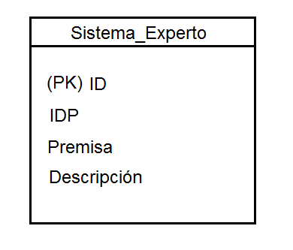

# Requerimientos Funcionales

## Inventario de Casos de uso

|  |  |
| --- | --- |
| **Identificador** | **Nombre** |
| CUA 01 | Adivinar Animal |
| CUA 02 | Sugerir Animal |
| CUA 03 | Actualizar |

Abreviación: CUARV XX

|  |  |
| --- | --- |
| **Nemónico** | **Significado** |
| CU | Casos de uso. |
| A | Nombre del sistema: Animaleitor |
| XX | Número de ítem. |

## Diagrama de casos de uso del sistema

Este es el diagrama del programa Animaleitor:

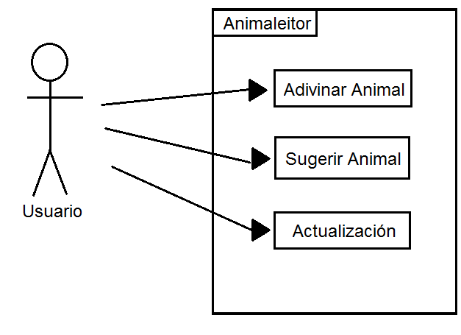

## Especificación de casos de uso

A continuación se encuentra la descripción de los casos de uso que se identificaron para el programa Animaleitor:

|  |  |  |
| --- | --- | --- |
| **Nombre del Caso de Uso** | CUA 01 Adivinar Animal | |
| **Resumen** | En este caso de uso, el sistema podrá adivinar el animal que está pensando el usuario por medio de una serie de preguntas | |
| **Curso básico de eventos** | 1. Ejecuta la aplicación |  |
|  | 1. La aplicación se ejecuta |
| 1. La aplicación lanza una ventana de bienvenida |
| 1. El usuario lee las indicaciones de la pantalla de bienvenida y da clic en el botón “Continue” |  |
|  | 1. El sistema pasa a otra ventana, la cual es la de confirmación del juego |
| 1. El usuario lee las indicaciones y da clic en “Si” |  |
|  | 1. El sistema lanza otra ventana |
| 1. El usuario lee la información de la ventana y da clic en “Continue” |  |
|  | 1. El sistema envía al usuario a la ventana de preguntas |
| 1. El usuario lee la pregunta y de acuerdo a la descripción (si es la de su animal o no) se da clic sobre “Si” o “No |  |
|  | 1. El sistema lanza una nueva pregunta |
|  | 1. Al final del cuestionario el sistema realiza una consulta a la base de datos y de acuerdo a los resultados muestra la respuesta |
| 1. El usuario verificara si la respuesta dada por el sistema concuerda con lo que estaba pensando. Si es correcto dará clic en el botón “Es correcto” |  |
|  | 1. El sistema lanzara una ventana de celebración |
| **Caminos alternativos** | En el paso No. 6 si el usuario da clic en “No”, el sistema lleva al usuario a la ventana de bienvenida.  En el paso No. 13 si el usuario da clic en el botón “No es correcto”, el usuario podrá sugerir las características del animal que estaba pensando y que no se mencionaron | |
| **Caminos de excepción** |  | |
| **Puntos de Extensión** |  | |
| **Suposiciones** | 1. Que el usuario quiera juagar a que el sistema le adivine el animal que está pensando. | |
| **Precondiciones** | 1. El usuario debe tener claro que animal está pensando y quiere que el sistema se lo adivine. | |
| **Post Condiciones** | 1. El ingreso a la ventana de bienvenida del aplicativo | |
| **Reglas de Negocio Relacionadas** |  | |
| **Criterios de aceptación** | 1. La aplicación arrojara el resultado solicitado | |
| **Autor** | Anggie Katherin Ovalle Vélez y José Bayardo Malaver Montoya | |
| **Fecha** |  | |

|  |  |  |  |
| --- | --- | --- | --- |
| **Nombre del Caso de Uso** | CUA 02 Sugerir Animal | | |
| **Resumen** | En este caso de uso, el usuario podrá sugerir el animal que no adivino el sistema agregando características que no se mencionaron durante las preguntas. | | |
| **Curso básico de eventos** | 1. El usuario registrará las características del animal que estaba pensando y que el sistema no adivino y dará clic en “Continue” | |  |
|  | |  |
|  | | 1. El sistema registrara las observaciones del usuario. |
|  | | 1. El sistema lanzara la ventana de Sugerencia de Animal |
| 1. El Usuario ingresara el animal en el que estaba pensando | |  |
|  | |
|  | |
|  | 1. El sistema lanza un mensaje indicando que el animal a sido enviado al Experto para su validación. | |
| **Caminos alternativos** |  | | |
| **Caminos de excepción** |  | | |
| **Puntos de Extensión** |  | | |
| **Suposiciones** | 1. El usuario quiera ingresar características que el sistema no le pregunto al momento de adivinar el animal. | | |
| **Precondiciones** | 1. Haber realizado el CUA 01 llamado “Adivinar animal” | | |
| **Post Condiciones** | 1. Ingreso a la ventana de inicio de la aplicación. | | |
| **Reglas de Negocio Relacionadas** |  | | |
| **Criterios de aceptación** | 1. La sugerencia del Usuario quedara a la espera de ser evaluada por el experto. | | |
| **Autor** | Anggie Katherin Ovalle Vélez y José Bayardo Malaver Montoya | | |
| **Fecha** |  | | |

|  |  |  |  |
| --- | --- | --- | --- |
| **Nombre del Caso de Uso** | CUA 03 Actualizar | | |
| **Resumen** | En este caso de uso el usuario experto podrá realizar la validación del animal sugerido y dar la autorización para la actualización de la base de datos y las reglas de inferencia | | |
| **Curso básico de eventos** | 1. El usuario ingresa al sistema como administrador. | |  |
|  | |  |
|  | | 1. El sistema muestra un listado con las sugerencias que se han recopilado en el CUA 02. |
|  | |  |
| 1. El usuario experto enviara valida cada sugerencia y oprime enviar por cada una en caso de que sea valida y descartar en casode que no se acepta el cambio | |  |
|  | |
|  | |
|  | 1. El sistema realiza la acción y envía un mensaje, “El cambio se realizó satisfactoriamente” o “Se ha descartado la sugerencia” | |
| **Caminos alternativos** |  | | |
| **Caminos de excepción** |  | | |
| **Puntos de Extensión** |  | | |
| **Suposiciones** | El usuario es un experto y tiene conocimiento de los datos a validar | | |
| **Precondiciones** | Haber realizado el CUA 02 llamado “Sugerir Animal” | | |
| **Post Condiciones** | Ventana de bienvenida. | | |
| **Reglas de Negocio Relacionadas** |  | | |
| **Criterios de aceptación** | No hay más sugerencias que evaluar, el usuario desea salir. | | |
| **Autor** | Anggie Katherin Ovalle Vélez y José Bayardo Malaver Montoya | | |
| **Fecha** |  | | |

# Requerimientos No Funcionales

|  |  |
| --- | --- |
| Identificador: RNF- 001 | Nombre: Acceso a la plataforma |
| **Descripción:**  La aplicación contara con un rol definido: usuario final. Para acceder a este rol el usuario deberá ejecutar el programa | |
|  | |
| Identificador: RNF- 002 | Nombre: Mantenibilidad |
| **Descripción:**  Debido a que es un desarrollo pequeño, este sistema es de fácil mantenibilidad. Los administradores darán el mantenimiento al programa por medio de versiones. | |
| Criterios de Aceptación   1. El aplicativo deberá cumplir los entandares básicos de los lenguajes de programación que se van a emplear durante su desarrollo. | |

# Requerimientos de Interfaz

|  |  |
| --- | --- |
| Identificador: RIN- 001 | Nombre: Visualización |
| **Descripción:**  La visualización la aplicación será bastante intuitiva, lo que quiere decir que los menús serán amigables de tal manera que sea de fácil manejo para el usuario final. | |
| Criterios de Aceptación  Manejo estandarizado de:     1. Navegación. | |

|  |  |
| --- | --- |
| Identificador: RIN-002 | Nombre: Interacción |
| **Descripción:**  Los menús presentados serán claros en sus títulos. | |

# Requerimientos de Implementación

|  |  |
| --- | --- |
| Identificador: RIM- 001 | Nombre: Lenguaje de programación y Plataforma de Implementación |
| **Descripción:**  La aplicación al momento de su desarrollo e implementación utilizara JAVA utilizando el patrón Modelo-Vista-Controlador (MVC) y Oracle SQL | |
| Criterios de Aceptación   1. El aplicativo se desarrollara siguiendo las normas de la programación orientada a objetos. 2. El sistema utilizara Oracle SQL como motor de base de datos de almacenamiento, esta herramienta no se podrá realizar migración. | |

|  |  |
| --- | --- |
| Identificador: RIM- 003 | Nombre: Portabilidad |
| **Descripción:**  La aplicación deberá ser totalmente compatible con equipo que tenga instalado JAVA para su ejecución y un motor de Oracle SQL. | |

# DIAGRAMAS UWE

## Presentación

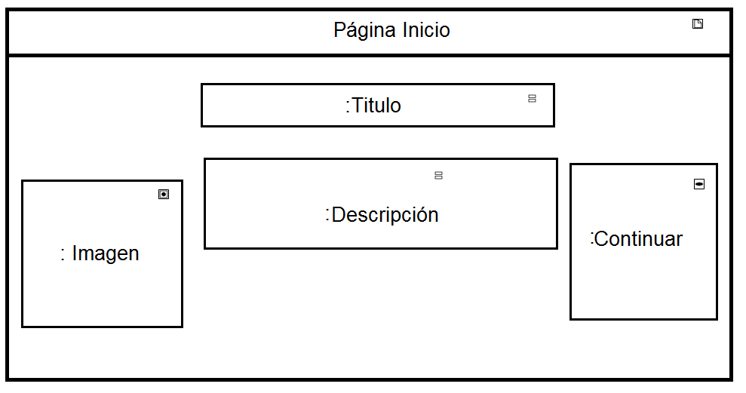

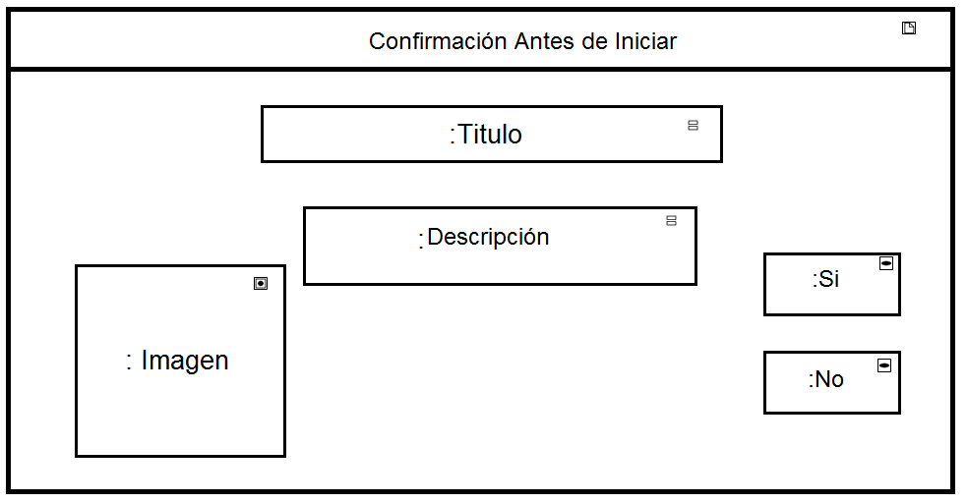

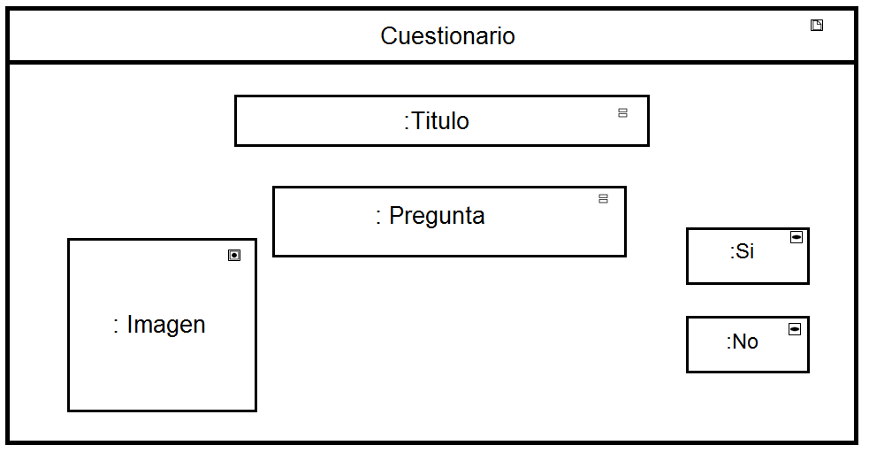

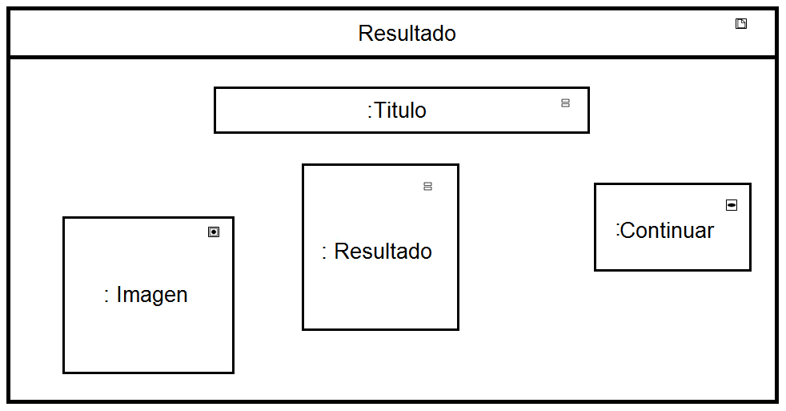

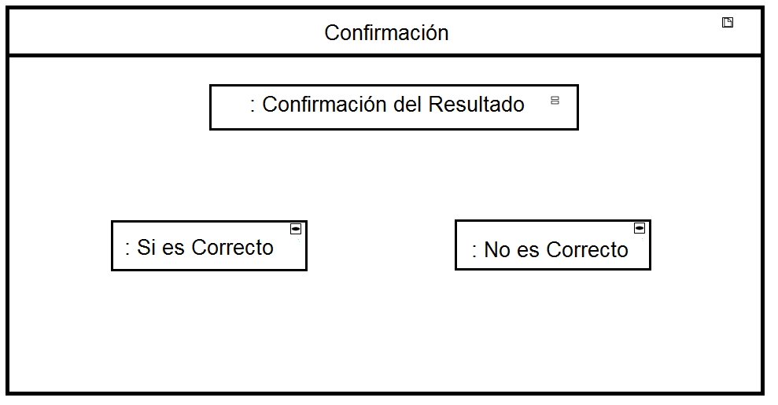

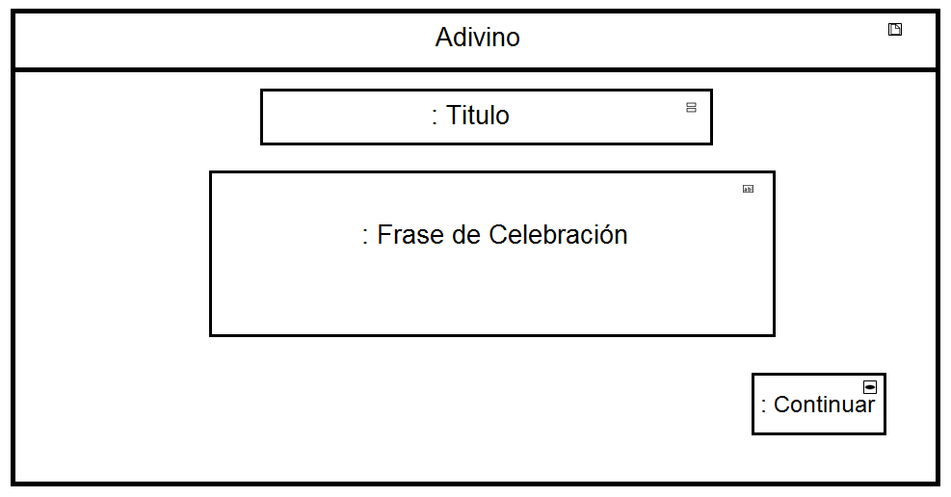

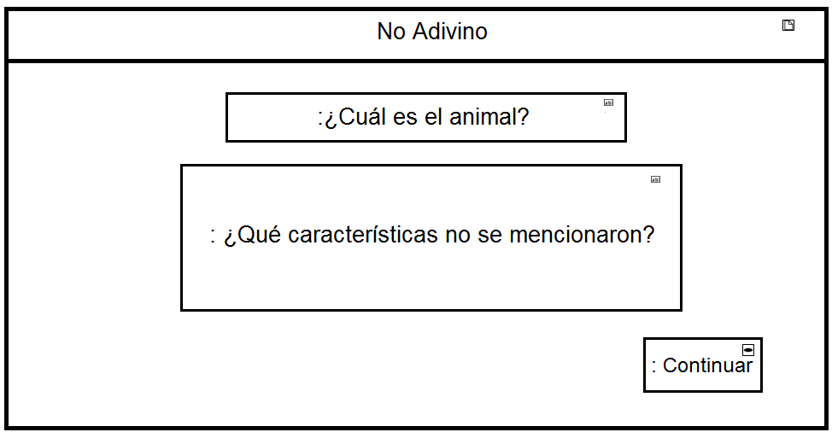

## Navegación

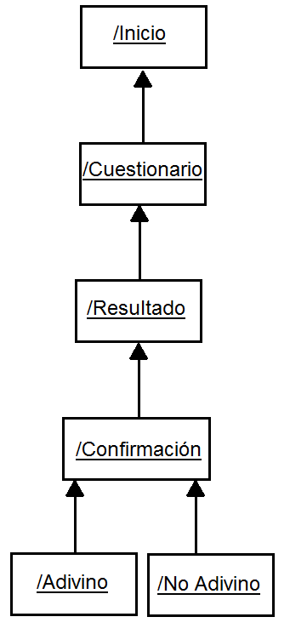

# PROTOTIPO

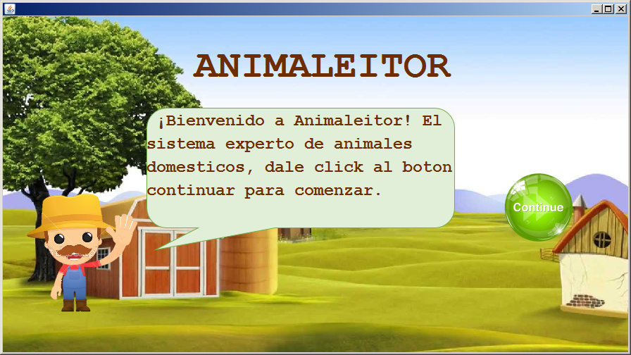

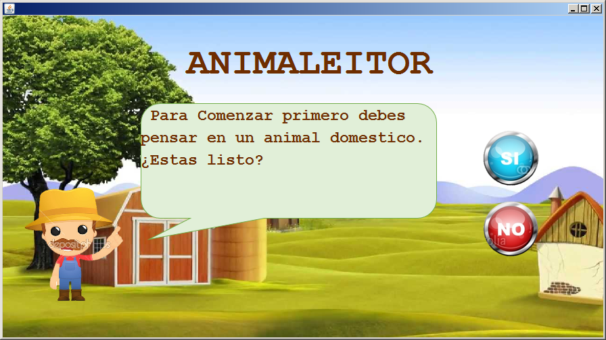

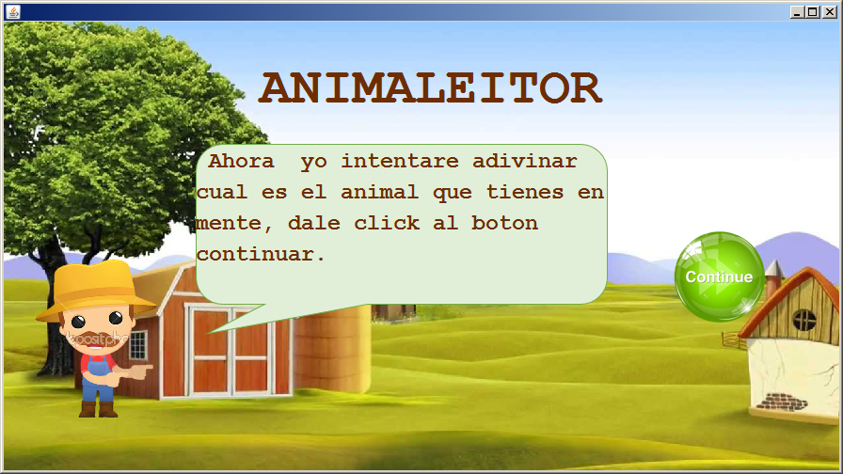

1. Sistemas Expertos [En Línea], disponible en: <http://www.informaticaintegral.net/sisexp.html> , recuperado: 8 de Mayo del 2016
2. ¿Qué son las bases de datos? [En Línea], disponible en: <http://www.maestrosdelweb.com/que-son-las-bases-de-datos/> , recuperado: 8 de Mayo
3. ¿Qué es la inteligencia artificial?, disponible en: <http://bvs.sld.cu/revistas/san/vol2_2_98/san15298.htm> , recuperado: 8 mayo del 2016
4. Qué es un programa de computadora? [En línea], disponible en: <http://www.informatica-hoy.com.ar/aprender-informatica/Que-es-programa-computadora.php> , recuperado: 8 de mayo del 2016